ЧТО ГРОЗИТ ЗА ВЫРАЩИВАНИЕ РАСТЕНИЙ,
СОДЕРЖАЩИХ НАРКОТИЧЕСКИЕ СРЕДСТВА?
Законодательство Российской Федерации предусматривает административную и
уголовную ответственность за незаконное культивирование
наркосодержащих растений
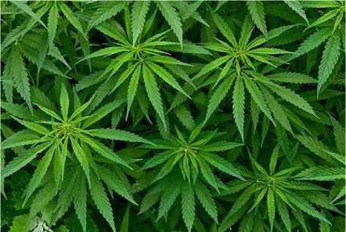
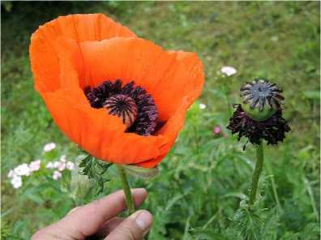
По части 1 статьи 231 Уголовного кодекса РФ за незаконное культивирование в крупном размере растений, содержащих наркотические средства или психотропные вещества либо их прекурсоры, предусмотрена уголовная ответственность в виде штрафа в размере до трехсот тысяч рублей или в размере заработной платы или иного дохода осужденного за период до двух лет, либо обязательными работами на срок до 480 часов, либо ограничением свободы на срок до 2 лет, либо лишением свободы на тот же срок.
По части 2 статьи 231 Уголовного кодекса РФ за те же деяния, совершенные группой лиц по предварительному сговору или организованной группой, либо совершенные в особо крупном размере, предусмотрена уголовная ответственность в виде лишения свободы до 8 лет с ограничением свободы на срок до 2 лет либо без такового.
Следует напомнить, что Законодательство Российской Федерации не только запрещает культивирование наркосодержащих растений, но также обязывает собственников или пользователей земельных участков уничтожать наркосодержащие растения, произрастающие либо незаконно культивируемые на используемых участках и участках, находящихся в собственности.
По статье 10.5 Кодекса Российской Федерации об административных правонарушениях предусмотрена административная ответственность за непринятие землевладельцем или землепользователем мер по уничтожению дикорастущих растений, содержащих наркотические средства или психотропные вещества либо их прекурсоры, после получения официального предписания уполномоченного органа. Данный административный проступок влечет наложение административного штрафа на граждан в размере от трех тысяч до четырех тысяч рублей; на должностных лиц - от пяти тысяч до десяти тысяч рублей; на юридических лиц - от пятидесяти тысяч до ста тысяч рублей.
По статье 10.5.1 Кодекса Российской Федерации об административных правонарушениях предусмотрена административная ответственность за незаконное культивирование наркосодержащих растений в том случае, если это действие не содержит уголовно наказуемого деяния, то есть количество посеянных или выращенных растений ниже указанного крупного размера культивируемых растений. Данный административный проступок влечет наложение административного штрафа на граждан в размере от трех тысяч до пяти тысяч рублей или административный арест на срок до пятнадцати суток; на юридических лиц - от ста тысяч до трехсот тысяч рублей.

